Nieuwjaarsdrive 11 januari 2026
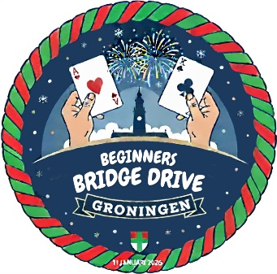

De Nieuwjaarsdrive op 11 januari 2026 voor cursisten, beginnende clubbridgers en thuisbridgers werd gehouden in het Jannes van der Wal Denksportcentrum.
De Nieuwjaarsdrive werd al langer georganiseerd, door Klaas Bruinsma. Hij was ook dit jaar betrokken en aanwezig. Voor vragen konden de mensen terecht bij de begeleiders, een arbiter was er ook. Helaas kon deze geen enkele keer in actie komen.
Er hadden zich meer dan 40 paren aangemeld. Als gevolg van het winterse weer waren er uiteindelijk 36 paren aanwezig.
Zij hebben in 3 lijnen gespeeld, de eerste ronde was spannend: voor een aantal deelnemers was b.v. het bedienen van de bridgemate een nieuwe uitdaging. Na drie rondes was er een welkome pauze, even een onderbreking na het intensieve bieden en spelen. Na 6 rondes zat de drive er op en konden de bridgers terugkijken op een geslaagd evenement, dat voor herhaling vatbaar is!
Aan het einde van de middag waren er prijzen voor de winnaars in elke lijn, de uitslag is terug te vinden bij de District uitslagen – : nieuwjaarsdrive 2026
Winnaars in de A-lijn waren: Soraya Boonman en Kasper van den Noort. In de B-lijn hebben Kees van der Niet en Eiko Knoop gewonnen en in de C-lijn Lenny Roosenboom en Sonja Smits. Zij ontvingen een mooi pakket van Oudebosch Fruit.
